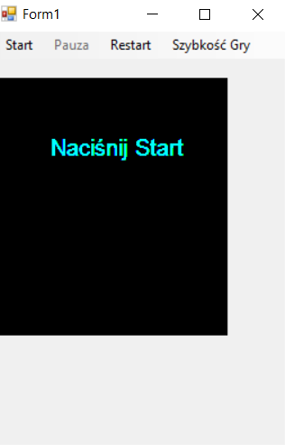Gra Snake Opis

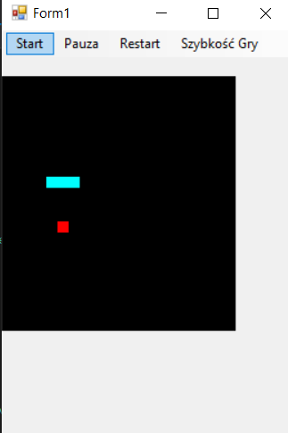Grę rozpoczynamy od wciśnięcia start

1. Grę można zatrzymać / powrócić.
2. Resetować .
3. Przyśpieszyć lub zmniejszyć szybkość gry.
4. Gra kończy się kiedy wąż uderzy w siebie .

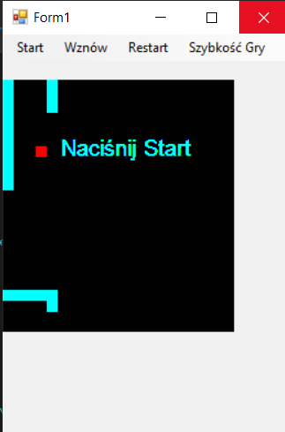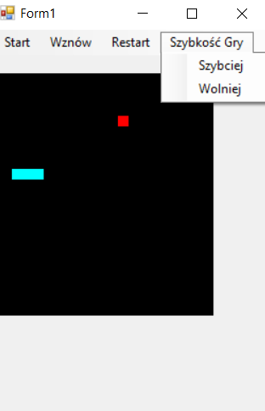

Kod odpowiedzialny za ruch węża

Wąż składa się z segmentów które dzielimy na segment

public void move() // wartosci osi y rosną do dołu okna gry, na osi x rosna w prawą stronę

{

for (int i = segmenty; i > 0; i--)

{

x[i] = x[(i - 1)];

y[i] = y[(i - 1)];

}

if(ruch == "lewo")

{

x[0] = x[0] - segment;

}

if(ruch == "prawo")

{

x[0] = x[0] + segment;

}

if(ruch == "gora")

{

y[0] = y[0] - segment;

}

if (ruch == "dol")

{

y[0] = y[0] + segment;

}

if (x[0] < 0) { x[0] = segment * 19; } // jezeli x jest mniejsza niz najmniejsza przenosimy do takiego x ktory jest najwiekszy

if (x[0] > segment * 20) { x[0] = 0; }

if (y[0] < 0) { y[0] = segment * 19; }

if (y[0] > segment * 20) { y[0] = 0; }

}

private void Form1_KeyDown(object sender, KeyEventArgs e)

{

if (e.KeyCode == Keys.Up) waz.ruch = "gora";

if (e.KeyCode == Keys.Down) waz.ruch = "dol";

if (e.KeyCode == Keys.Right) waz.ruch = "prawo";

if (e.KeyCode == Keys.Left) waz.ruch = "lewo";

}

Rysowanie węża

public void rysuj(Graphics g, Brush b) // rysowanie segmentow , obiekt graficzny + pedzel

{

for(int i = 0; i < segmenty; i++)

{

g.FillRectangle(b, x[i], y[i], segment, segment); // wypelniamy kolorem prostokąt (pedzel, wspolrzedne x lewej krawedzi, y górnej krawedzi, szerokosc, wysokosc

}

Losowe pojawienie się owoców

public Owoc(int segment)

{

this.segment = segment; // wielkosc segmentu przypisujemy do pola segment

nowy_owoc(); // wywołujemy nowy owoc

}

public bool czy_nowy_owoc(int glowa_x, int glowa_y) // sprawdzamy czy generować nowy owoc

{

if (x == glowa_x && y == glowa_y)

{

nowy_owoc();

return true;

}

return false;

}

Rysowanie owoców

public void rysuj_owoc(Graphics g, Brush b) // rysowanie owocu

{

g.FillRectangle(b, x, y, segment, segment);

}